目录

一、登陆 1

二、地区选择 2

三、游戏大厅 3

四、个人信息 4

五、VIP系统 6

六、绑定 6

七、摇金树 7

八、商城（金币） 8

九、商城（福卡） 9

十、活动与公告 13

十一、任务 13

十二、角色 15

十三、意见反馈 15

十四、邮件 16

十五、设置 16

十六、竞技场 17

十七、排行榜 18

十八、匹配场入场 18

十九、牌桌 19

二十、匹配机制 21

二十一、签到 21

二十二、赛事场 22

## 一、登陆

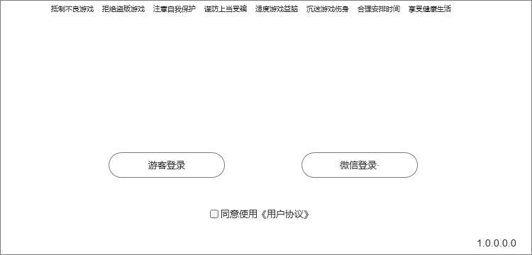

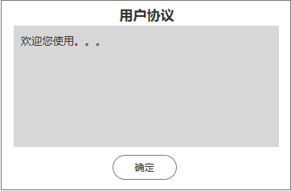

1. 选择微信登录的玩家直接拉起微信授权页面，选择游客登录的玩家直接进入游戏
2. 用户协议单选框在用户初次下载时默认为不勾选，若非首次登陆用户，则默认勾选
3. 优先判断用户协议选中状态，同意使用用户协议未勾选，点击微信登陆优先弹窗提示“请同意使用用户协议”

## 二、地区选择

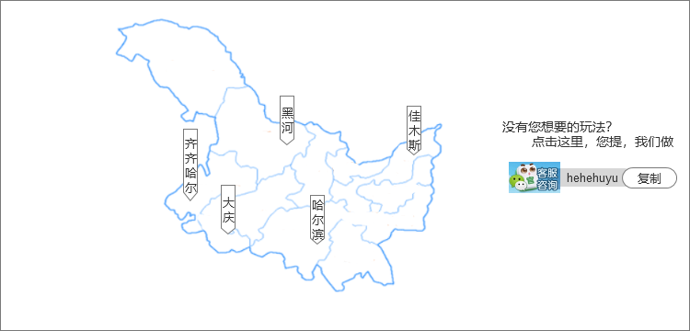

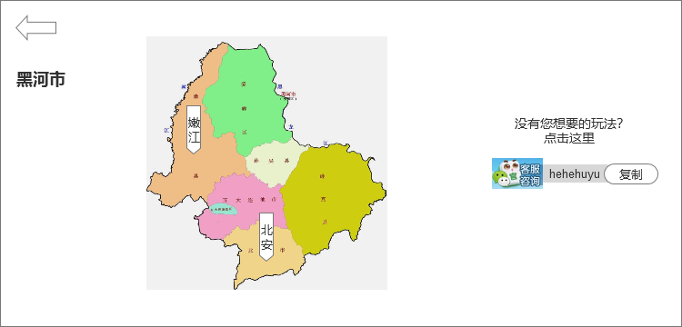

1. 玩家初次登录时，展示咱们产品玩法所覆盖到的地区的地图，以地级市为单位，玩家选择某一地级市后，原有地图消失，在同一位置展示该地级市地图，按钮名称显示各区县，同时页面左上角出现返回标志，点击返回回到地级市选择页面 返回按钮下方展示玩家所选择的市级单位的名称
2. 玩家在选择区县地区之后进入游戏大厅，同时大厅中右下玩法以及竞技场和赛事场中只显示玩家选择地区玩法
3. 玩家切换地区后，玩家的头像、头像框、所持金币钻石、福卡数量、vip状态、微信绑定状态、手机号绑定状态、收货地址、签到状态、任务完成度、各个视频入口的次数限制均不变更
4. 右侧展示客服联系方式和“复制”按钮，玩家点击复制按钮弹出toast弹窗复制成功，同时程序复制文本框中的内容

## 三、游戏大厅

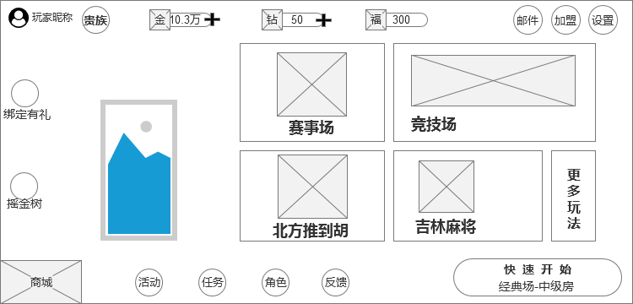

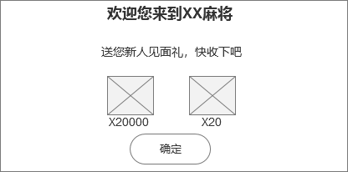

1. 大厅展示各个功能入口，金币、钻石、福卡等数值在大于10000时保留小数点后一位加万字，点击金币和钻石后的加号icon跳转至商城
2. 贵族按钮在玩家开通后未领取额每日赠送奖励时，有红点提示，玩家未开通贵族服务时，点击跳转至贵族页面
3. 快速开始下显示玩家当前所持金币能够进入的最高场次，点击即进入牌桌内开始匹配玩家
4. 玩家登陆成功后判断玩家是否为历史首次陆，若为首次首次登陆则弹窗提示玩家“新用户赠送”弹窗，奖励为立即到账
5. 玩家登陆成功后判断玩家是否为当日首次登陆，若为当日首次登陆则弹出签到页面

此顺序为优先判断是否为历史首次登陆，在“新用户赠送”弹窗领取完毕后，再进行判断是否弹出签到页面

### 四、个人信息

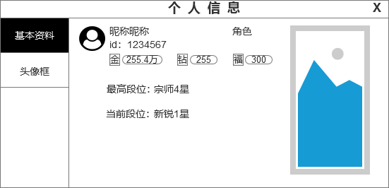

1. 玩家点击大厅中的头像或昵称打开此页面，此页面为覆盖在大厅上的二级弹窗，在此展示玩家的基本信息，包括头像，昵称，玩家游戏ID，当前剩余的金币，和钻石，金币与钻石最多显示到千位数，若玩家携带金币超出，显示万字，保留到小数点后1位
2. 微信授权登录的玩家显示该玩家的微信头像和昵称，昵称中不显示表情等特殊字符，游客登录的玩家显示默认头像，昵称格式为“游客+随机6位的数字+小写字母组合”
3. 最高段位为玩家在竞技场的所有赛季中取得过的最高段位，当前段位为本赛季中玩家的段位

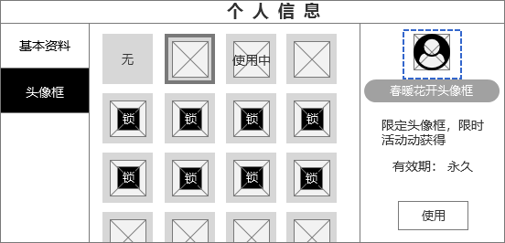

1. 头像框列表显示游戏内所有的头像框，每行完整显示4个，分页方式采用下拉分页方式
2. 头像框分为4种状态

状态一：玩家已拥有但并未使用

状态二：玩家未拥有此头像框

状态三：玩家使用中的头像框

状态四：玩家通过点击行为查看中的头像框

4中状态的头像框如何显示：

状态一：正常显示

状态二：带一个锁的icon

状态三：一个“使用中”的文字提示覆盖在头像框上

状态四：边框高亮显示

1. 头像框不可使用任何货币购买，当头像框同时满足状态一和状态四时，显示“使用”按钮，玩家点击使用按钮，该头像框变化为状态三 其他状态下不显示任何按钮
2. 有效期精确到小时，当玩家使用中的头像框到期后，恢复为不带头像框，剩余时限每大于一个24小时显示单位天，剩余时间不足一小时也显示为1小时
3. 当某一头像框通过玩家点击变化为状态四时，图中的蓝色虚线框变化为玩家点击的头像框，即预览功能
4. 玩家在进入头像框页面还未做出任何操作时，预览处显示玩家使用中的头像框

### 五、VIP系统

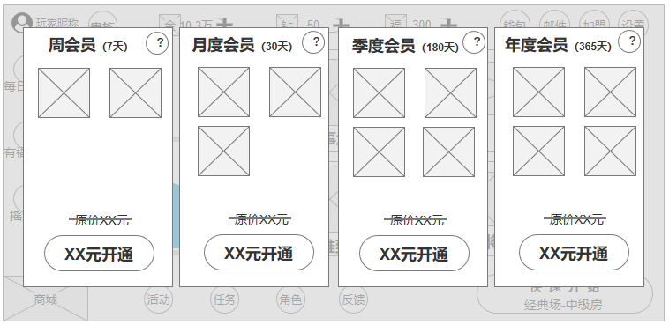

1. 玩家点击开通按钮正在加载动画，程序直接接入IOS商店或安卓的支付确认入口

2、点击每个会员右侧弹出问号按钮弹出二级页面，展示当前档次的会员可获得的权益（具体奖励待定）

### 六、绑定

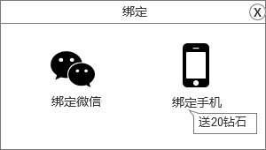

1. 此按钮有两种状态，显示和隐藏，判断玩家是否绑定了手机且绑定了微信，若全部已绑定，则此按钮不显示。
2. 玩家点击游戏大厅中的绑定有礼弹出此弹窗，点击绑定微信按钮，即拉起微信授权页，授权成功后返回至游戏大厅
3. 点击绑定手机按钮，弹出弹窗要求玩家填写手机号以及正确的验证码
4. 玩家绑定手机后将获得钻石奖励

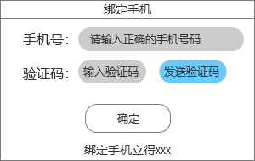

### 七、摇金树

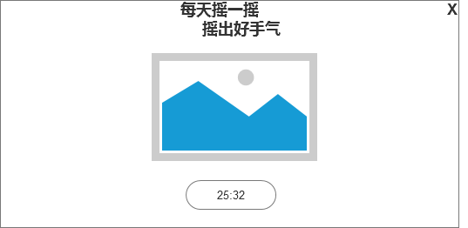

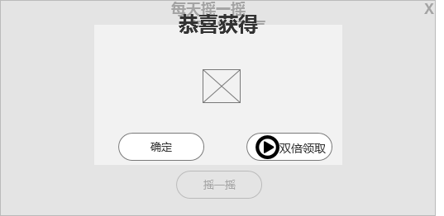

1. 摇金树为玩家累计在线时长可获得奖励的功能，奖励只包含金币，玩家每在线30分钟可领一次，领取之后

按钮置灰显示30分钟的倒计时，倒计时精确到秒，玩家离线状态不计时，当天再次登录游戏按照之前中断的时长继续计时，此活动刷新周期为一个自然日，刷新后玩家登录将从30分开始计时

1. 玩家领取奖励并非立即到账，展示奖励后出现一个观看视频入口，玩家在完整观看视频后会获得展示奖励数值的双倍，玩家在观看视频完毕或点击确定按钮之后，奖励到账

### 八、商城（金币）

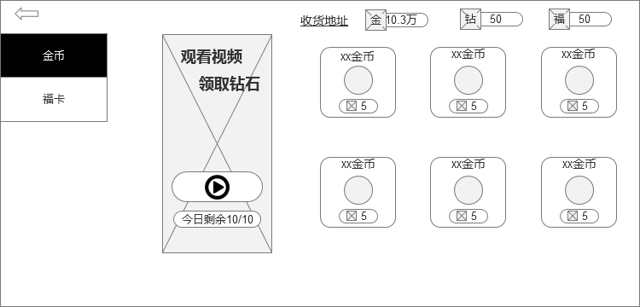

1. 玩家进入商城时展示金币购买页，玩家可在此页面使用钻石兑换金币-，

兑换逻辑：玩家点击某个档次的兑换按钮，优先判断玩家所持钻石数量是否大于购买金币所需钻石数量，若小于，toast弹窗提示玩家“您的钻石数量不足”，若大于，弹出二次确认弹窗，购买成功后钻石立即到账

1. 点击弹出视频，玩家完整观看后，弹窗提示用户获得钻石，该视频入口只获得钻石，每次随机获得8~15个钻石，每位玩家可通过此处获得10次钻石，次数用尽后，播放按钮置灰，点击无反应 未能成功领取奖励的播放次数（播放时长不足、断网等），不计入每天10次中

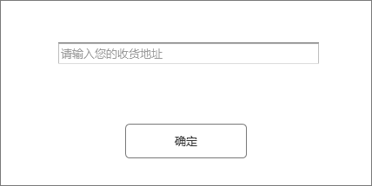

3、收货地址由玩家填写，此输入框不设字符长度和类型限制，收货地址可修改

若玩家之前输入过收货地址，则打开该页面时输入框内默认存在玩家输入过的地址，收货地址可以修改

### 九、商城（福卡）

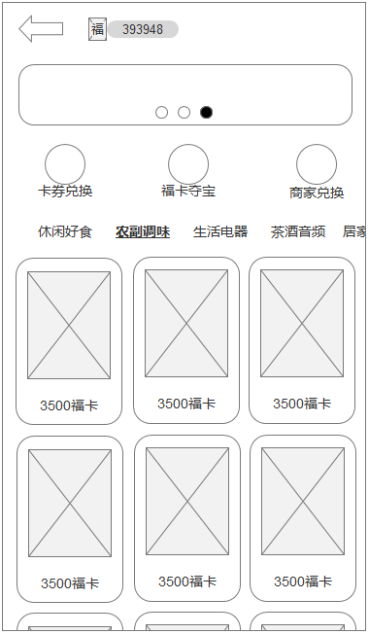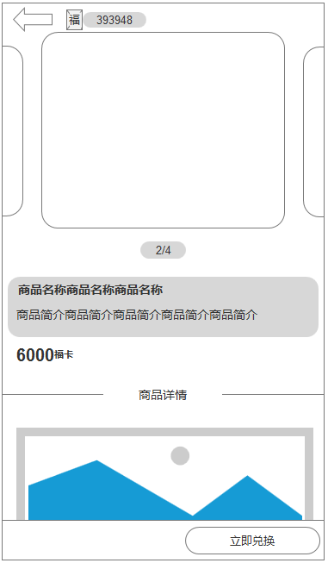

福卡商城首页 商品详情页

1. 用户进入福卡商城时切换为竖屏显示，顶部显示返回按钮和玩家当前持有的福卡数量
2. 顶部下方为banner图显示区域，banner图附加链接，玩家点击跳转至对应的商品详情页
3. 轮播图下方为三个导航按钮，按钮样式及按钮名称写死，玩家点击跳转至对应页面
4. 导航按钮下方为商品分类标签，此标签玩家向左滑动分页，标签名称及附属商品后台配置
5. 当玩家向上滑动浏览商品使得此标签栏向上滑动至顶部时，标签栏固定在顶部，当玩家向下滑动，标签栏回复到原本位置
6. 玩家点击商品首页中的商品，进入商品详情页，卡券兑换中的商品玩家点击同样是进入商品详情页，只有在商品详情页才可兑换商品完成整个兑换流程
7. 商品详情页顶部显示商品图片，每个商品显示4张图片，图片下显示图片页签
8. 商品图片下方展示商品名称和商品简介和商品价格，商品价格下方显示商品详情，商品详情无文字描述，全部为图片，图片无附加链接
9. 底部固定为“立即兑换”按钮。玩家点击“立即兑换”进行判断，判断顺序为玩家是否绑定了手机，玩家地址是否为空，玩家所持福卡数量是否大于购买商品所需数值

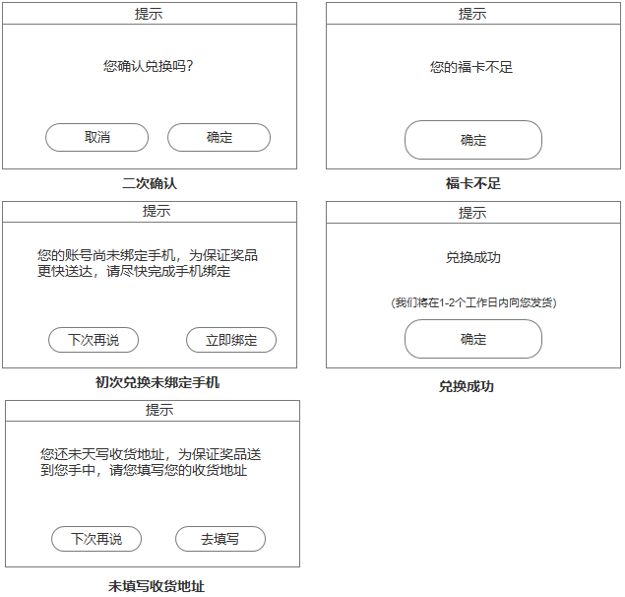

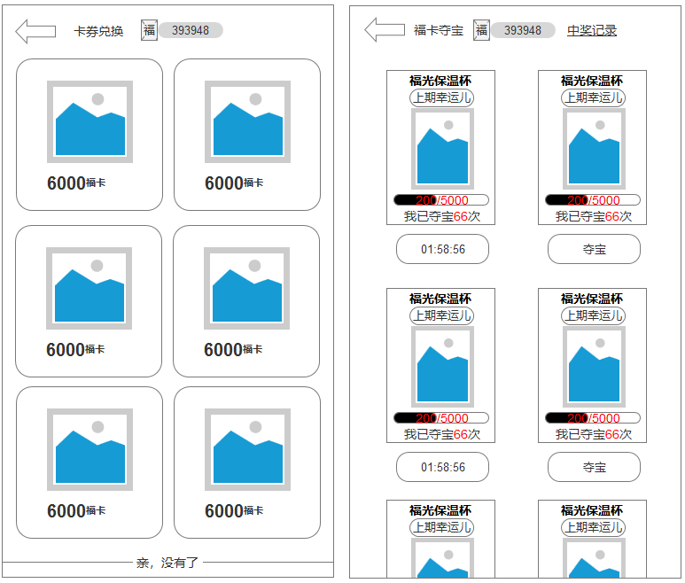卡券兑换页 福卡夺宝页

1. 夺宝规则：每个奖品拥有一个封顶数值，玩家使用福卡进行投注，每张福卡等于1个数值，当一个奖项投注进度到达峰值时，进度清零，每个奖项投注数最多的玩家获奖，若投注数最多的玩家不唯一，则在这些玩家中随机选择一位玩家获奖，中奖的玩家将通过邮件通知，一个奖项开奖后，进入2个小时的冷却，期间玩家无法对该奖品进行夺宝
2. 上期幸运儿页面为一个覆盖在“福卡夺宝”页面上的二级弹窗，显示该商品通过夺宝获得的玩家的头像、头像框和玩家昵称，最多显示7条记录，排序顺序按照玩家获得时间排序，最新获得的排名靠前，记录节点为开奖时该玩家的信息。昵称最大显示12个字符，其余省略号，点击确认即关闭弹窗

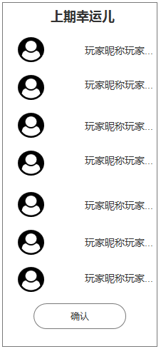

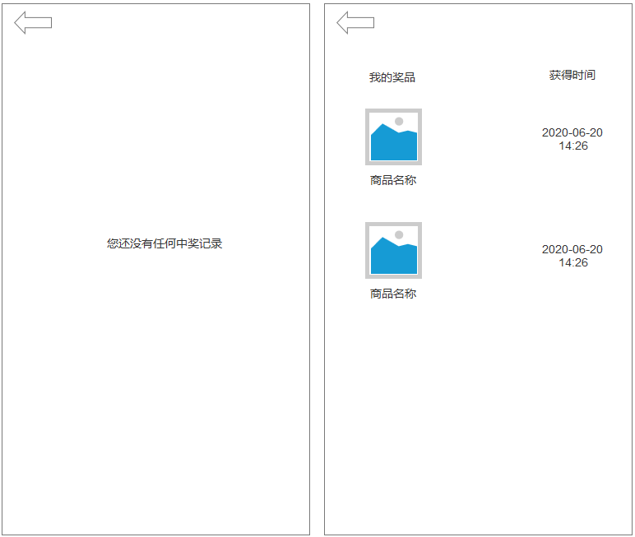1、中奖记录为一个独立的页面，显示该玩家通过“福卡夺宝”获得的奖品信息，奖品信息包括 商品缩略图和商品名称 同时显示开奖时间即玩家中奖时间，

此列表采用下拉式分页方式，暂不设置手动和周期性自动清除列表功能

### 十、活动与公告

### 

1. 玩家每进行5场对局即可获得一次机会，该机会可保留，例如玩家进行了13场游戏，则显示13/5，抽取一次变为8/5，该按钮在满足可转动的情况下高亮显示，在不满足可转动的情况下置灰显示
2. 免费转盘通过玩家完整观看一次视频获得，视频结束后无需玩家点击立刻转动，获得奖励后该按钮进入10min的冷却时间，同时按钮置灰，显示倒计时

3、各奖品位置在客户端展示位置如图，各奖品类型、数量以及各区域中奖概率由后台配置

各奖区中奖概率写死不可编辑，奖励名称、数目和奖品头像展示在客户端中

十一、任务

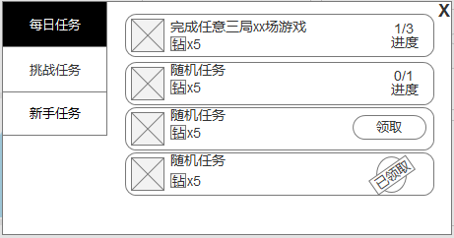

1. 任务展示为一个覆盖在大厅上的二级弹窗，每日任务由1项金币场固定任务+3项随机任务+1项完成全部每日任务奖励 组成
2. 第一项任务为“完成任意X局xx场游戏”此项任务玩家跟玩家之间展示不太一致，规则为玩家当日打开任务系统时，判断玩家手持金币数量，根据数量所在的区间（区间数值未定）显示场次为新手/高级/初级/大师 若玩家在其中某一场次进行过一到两场游戏，但是由于其金币输赢变化导致判断其场次发生变更，，更改任务名称和任务进度。即每个场次有独立的任务进度。完成局数为3/5/10/20 即初始显示为完成3局游戏，3局完成并领取奖励后，该任务变为完成5局游戏同时进度变为3/5,直至玩家在当日完成进行20场对局的任务后，任务不在变更，且进度处显示领取或已领取
3. 随机任务为玩家每日任务刷新时，会得到3个不固定的任务，这3个任务从任务池中抽取，这3个任务的完成触发机制做到不相同，每日任务当天限完成一次

任务池中完成触发机制包括、完成对局、胡牌次数、杠牌次数等，这个任务池单起个文档进行配置说明

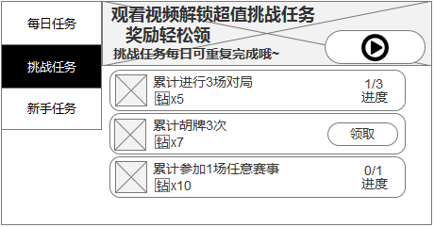

1、挑战任务在玩家观看视频解锁之前正常显示但不记录，玩家在观看完成后

观看按钮变化，显示“已解锁”

2、挑战任务为固定显示完成方式为累计进行对局、胡牌、和报名参加赛事

完成对局的任务数值为3/5/10/25/50/100 即初始显示为完成3局游戏，3局完成并领取奖励后，该任务变为完成5局游戏同时进度变为3/5,若玩家完成某一任务未领取，在后面进行的任务仍然记录但暂不显示，直到玩家领取奖励后显示，此任务和观看视频按钮的重置暂不设刷新周期

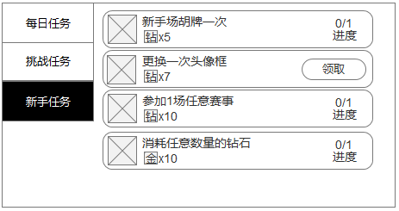

1. 新手任务均为一次性任务，即每个玩家一辈子完成一次无刷新周期

第一项任务完成后任务描述中的“新手场”变为“初级场”，初级场任务完成后

变为“高级场”，直至大师场任务完成，才算这项任务整体完成

### 十二、角色

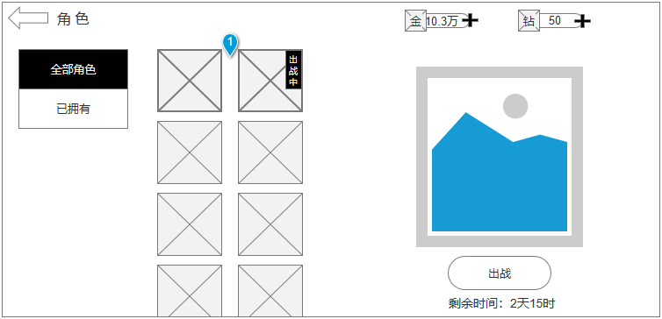

1. 全部角色分页展示的全部角色 ，所有角色分为三种状态，未拥有，已拥有，出战中

2、此处展示全部角色的缩略图，未拥有的角色的缩略图置灰显示

已拥有的角色的缩略图正常显示

出战中的角色的缩略图正常显示并在缩略图右上角带上“出战中”标志

此处的角色列表采用下拉分页展示，基于前期角色数量较少可能不需要分页

右侧展示角色的全景图以供预览，

3、每位玩家初始会有个免费默认角色，即玩家角色时限到期后切换到默认角色

### 十三、意见反馈

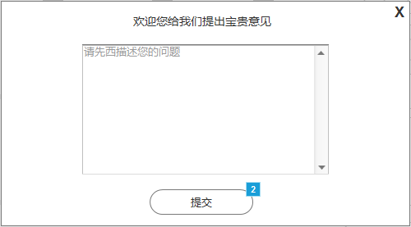

1. 此页面为点击大厅中的反馈按钮弹出的覆盖在大厅上的二级页面
2. 玩家点击提交时进行判断，当内容为空或空时，toast弹窗提示用户“请输入人反馈内容”

若有内容键入，则提示玩家“提交成功，感谢你的反馈”

3、玩家成功提交后，清空上次键入内容，停留在意见反馈页面，同时记录时间戳和反馈内容录入后台

### 十四、邮件

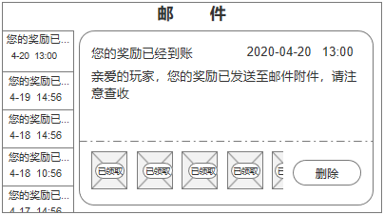

1. 由邮件发送的奖励有一下几类比赛场名次奖励，通过后台给玩家补充的道具，更新补偿，各个系统邮件的文本格式会给出
2. 奖励邮件每行完整显示4个奖励，玩家领取奖励是弹窗展示领取成功,奖励立即到账
3. 有未领取奖励的邮件不可手动删除，在领取完奖励后，“领取”按钮变为“删除”
4. 有未领取的奖励的邮件清理周期为30天，没有未领取奖励的邮件和奖励已被领取的邮件清理周期为7天，一封邮件内容较多时，采用下拉分页方式
5. 左侧tag按照时间戳排序，玩家保留的邮件较多时，采用下拉分页方式，玩家打开邮件系统时，默认打开时间戳靠前的邮件
6. 玩家删除邮件时有二级弹窗确认

### 十五、设置

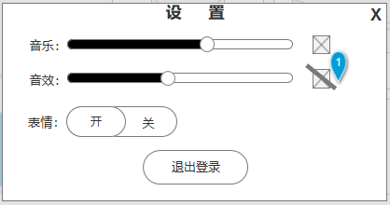

1. 音量和音效控制条后方带有一个按钮，点击即一键静音，再次点击结束静音恢复到静音前的音量音效大小，默认设置为音效音量50%，表情开
2. 表情为玩家在牌桌内的互动表情，关闭即不可向他人发送也不显示他人发送的表情

## 十六、竞技场

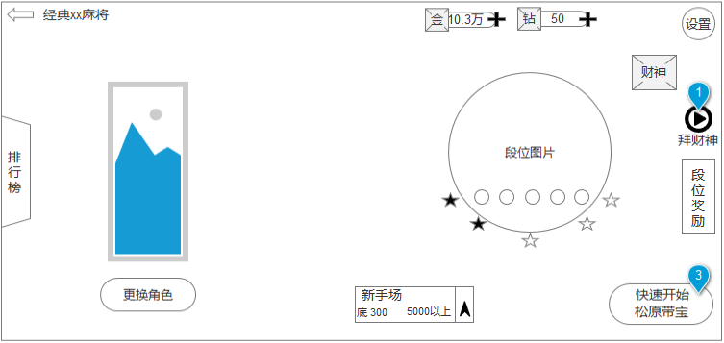

1. 竞技场为一个独立的页面，展示玩家目前使用的角色、当前段位图片，段位奖励按钮，

2、玩家在竞技场的对局分为三种结果，胜利，失败、不输不赢，

胜利即为胡牌一方，失败即为根据玩法规则在结算阶段支付金币的玩家

不输不赢即为根据玩法规则在结算阶段金币数量无变动的玩家，杠分不对输赢判断产生影响

3、段位计算：玩家每胜利一场即点亮一个“豆子”，点亮顺序从左至右，每点亮5个豆子，即点亮一颗星星，每点亮5颗星星，即上升一个段位，同时豆子星星清零

玩家每失败一场即减少一个“豆子”，当玩家拥有0个豆子时，失败一场，则星星数量减一，同时豆子点亮4个，如若星星数量也为0，则下降一个段位，同时豆子和星星各保持4个

不输不赢玩家段位无变动

雀圣为最高段位，在该段位获得5个星星后，不在提升段位，而改为无上限的提升星星数量，规则仍是“5豆换一星”，同时在段位图片中展示当前星星数量

4、赛季奖励的发放：在每一个赛季周期结束之后，玩家首次来到“竞技排位”页面，即自动弹出此弹窗，同时根据赛季结束时玩家的段位发送对应档次的奖励，上赛季新锐段位玩家不显示此弹窗

5、赛季结束后，玩家会根据上赛季的段位获得新的初始段位

上赛季段位→新赛季初始段位

新锐→新锐

精英→新锐

专家→新锐

大师→精英

宗师→精英

雀圣及以上→专家

### 十七、排行榜

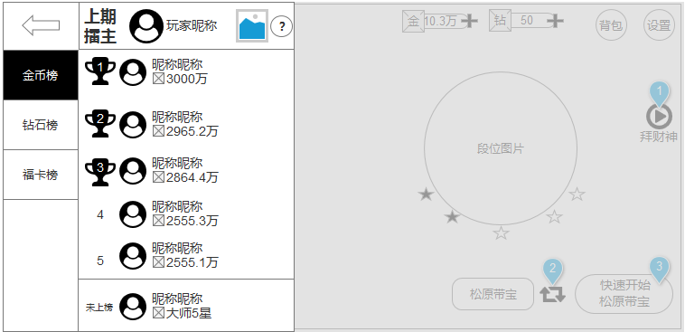

1. 排行榜每日零点刷新，每个排行榜只显示前50条数据，显示玩家的头像，头像框，玩家昵称
2. 排行不存在并列，若两人数值存在并列按照时间顺序优先到达者靠前

金币榜按照玩家所持金币数量从多至少降序排列

钻石榜按照玩家所持钻石数量从多至少降序排列

福卡榜按照玩家所持福卡数量从多至少降序排列

1. 列表采用下拉式分页，底部固定展示自己的排名

## 十八、匹配场入场

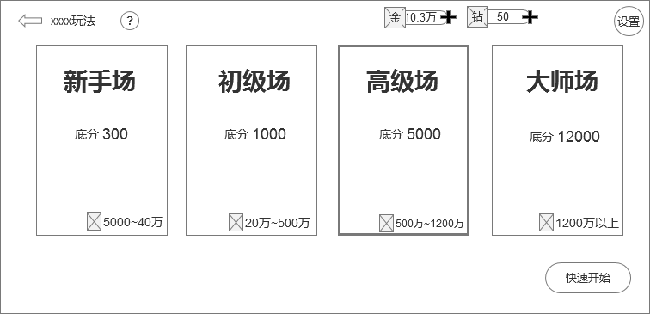

1. 此页面由玩家在点击在大厅中的玩法进入此页面，进入此页面时，判断玩家当前的所持金币数量，使最符合玩家进入的场次的边框高亮
2. 玩家点击快速加入按钮进入上面提到的边框高亮的场次开始匹配
3. 当玩家点击某个场次时根据玩家所持金币数量进行判断，若不足准入限制，则弹窗提示，玩家点击取消则回到匹配场页面，玩家点击“去兑换”跳转至商城。 若超出准入限制的上限，则弹窗提示

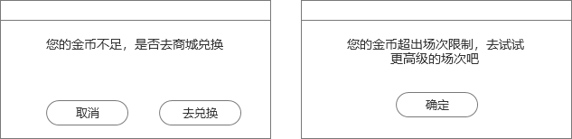

### 十九、牌桌

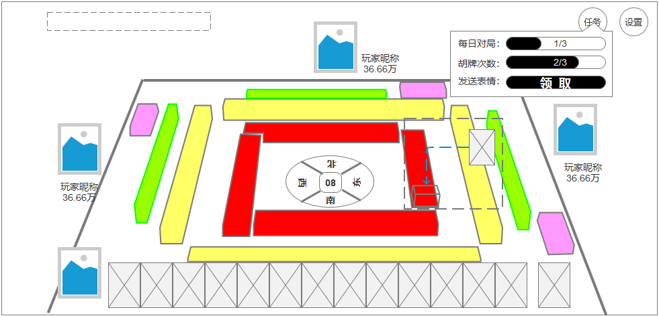

1. 从每位玩家角色左手边开始放置，每行最多放置9张，在观看其他玩家打出的牌时，先展示，0.5秒后按照轨迹落入桌上对应位置
2. 手牌的展示顺序从左到右，特殊→万→条→筒→东南西北中发白，数值牌从左到右升序排列，出牌时间到自动打出新摸得牌，若因为碰牌等情况，则自动打出手牌最右侧牌
3. 玩家可在牌桌对局中点击此数查看相关任务进度，点击其他任意区域弹窗消失此。此处优先展示每日任务中的对局、胡牌次数两个非随机任务，任务完成后进度条中显示领取，点击后在牌桌中弹窗提示，已成功领取的奖励将不在此处显示，此处任务与大厅中的每日任务相通，不可重复领取

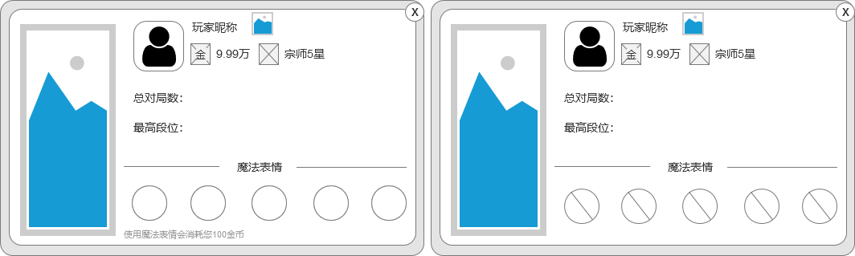

1. 对局中点击其他玩家角色，弹出玩家信息页面，向玩家展示使用角色、昵称、头像、所持金币、当前段位等信息，若该玩家开通VIP，则在其昵称后显示VIP icon

2、魔法表情总设5个，玩家每使用一次表情扣除100金币，成功使用一次表情之后，该弹窗关闭

3、若该玩家在设置中禁用了表情，则表情置灰禁止玩家发送，同时该玩家也不会显示其他玩家发送的动态表情

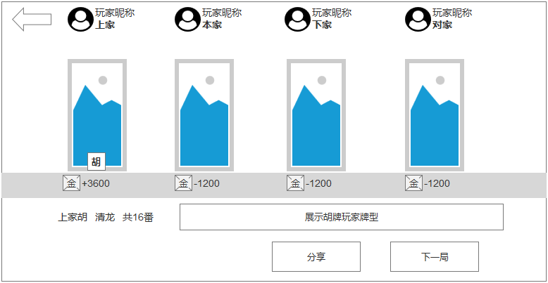

1. 每局牌局结束时的结算页面，顶部固定展示4位玩家的头像，昵称以及头像框，从页面左侧至页面右侧固定展示顺序为，上家、本家、下家、对家
2. 每位玩家角色的下方展示玩家在本局游戏中的金币流水，流水不包含桌费

胡牌玩家在本局流水上方展示一个“胡”icon

1. 页面下方展示胡牌玩家的具体番数，格式为 哪家+胡牌方式（胡或自摸）+牌型+杠+番数
2. 玩家点击下一局时进行判断，判断玩家当前所持有金币数符不符合当前场次的金币限制，若符合，按照匹配机制玩家进行下一局游戏，若不符合，返回至匹配场入场界面
3. 玩家点击分享时，直接拉起微信，链接标题为“老铁，三缺一，就差你了”

内容为：“邀请你来打麻将，还有话费和实物等你来赢哦”，其他微信用户点击链接已下载的跳转至游戏，未下载的跳转至应用商店下载页

1. 点击返回按钮，会到上局游戏的牌桌，供玩家查看最后结算时所有玩家牌型情况
2. 赛事场中的结算页面不显示“分享”和“下一局”按钮

### 二十、匹配机制

匹配机制：匹配场中只匹配当前所持金币符合玩家所点击场次的玩家或机器人，匹配时长最多为10秒，匹配同一场次同一玩法的玩家进入同一局游戏，入座顺序按照ABC顺序入座，若前3秒未匹配到玩家则在A位置进入一名机器人，若至第6秒未匹配到第二位玩家则在B位置进入一名机器人，若至最后仍未能匹配到第三名玩家则在C位置进入一名机器人，开始游戏

玩家的下家为A，对家为B，上家为C

竞技场匹配机制：匹配场中只匹配当前大段位符合玩家且所持金币符合玩家所设置场次的玩家或机器人，匹配时长最多为10秒，匹配同一场次同一玩法的玩家进入同一局游戏，入座顺序按照ABC顺序入座，若前3秒未匹配到玩家则在A位置进入一名机器人，若至第6秒未匹配到第二位玩家则在B位置进入一名机器人，若至最后仍未能匹配到第三名玩家则在C位置进入一名机器人，开始游戏

### 二十一、签到

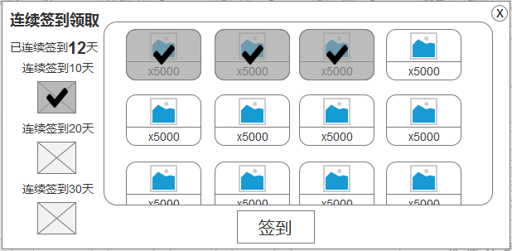

1. 玩家在未能连续签到时，奖励不跳过，按顺序领取
2. 连续签到在玩家达成后自动领取，连续签到奖励不可重复获得

签到系统按30个自然日为周期刷新

1. 玩家点击“签到”按钮视为有效签到，如登陆并进行了游戏，没有点击“签到”按钮，视为当日没有签到

### 二十二、赛事场

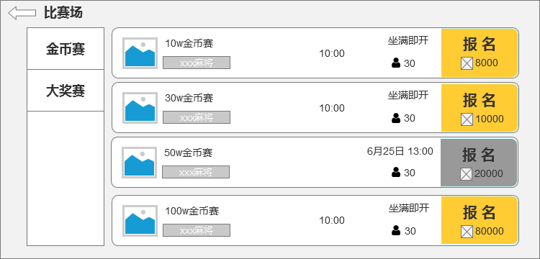

1. 赛事场展示的比赛标题、玩法、赛制、报名费等均由后台配置，未到报名时间的比赛，报名按钮置灰显示，玩家点击toast弹窗提示“未到报名时间”，玩家点击报名赛事时，若所需报名费不足，点击取消按钮关闭弹窗，点击确认按钮跳转至商城

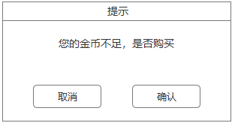

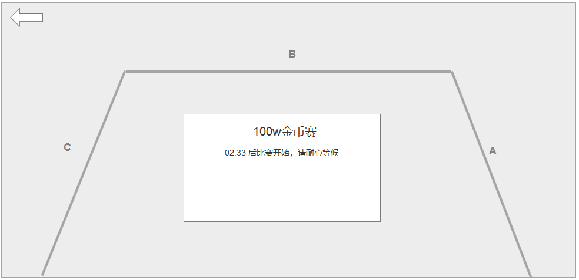

1. 玩家报名成功后即进入牌桌内等候游戏开始，定点赛根据开始时间显示倒计时，坐满即开赛显示“已报名X人，还需X人即可开赛”
2. 10分钟报名时间归0之后，显示方面会立即重置时间为10分钟，收集下场比赛的玩家，同时在本场报名的玩家会进入到游戏中，
3. 坐满即开赛设定分为满4、16、64人开赛，不足则机器人进入补至设定人数参赛玩家携带1000积分随机分配4人一桌进行游戏，进行X局游戏，X局游戏后取每桌第一名晋级（或决出冠军），若每桌分数最高者不唯一，则按照报名时间判定，报名时间较早的排名靠前，每轮进行几局由后台配置

后面的轮次依旧重复此流程，每轮初始1000积分，进行X局游戏，每桌第一晋级。

5、定点报名赛在开赛前10分钟开始报名，

机器人进入逻辑：比赛开始时判断真实玩家玩家人数，

若小于64人，则补充若干机器人至总参赛人员为64人

若大于64人，则补充机器人为4的倍数（向上取整）

比赛为定桌积分制，所有玩家携带1000积分和机器人随机分4人一桌，固定桌进行X局游戏，结束对局后，依据排行榜上的排名排在前16的玩家晋级，积分相同按照报名时间进行判断，报名时间越早的排名视为靠前

之后的16名参赛者积分重置为1000，分为4桌固定进行X局对局，取排行榜上的前4名进入下一轮，剩余4名参赛者积分重置，进行X局对局，决出最终名次

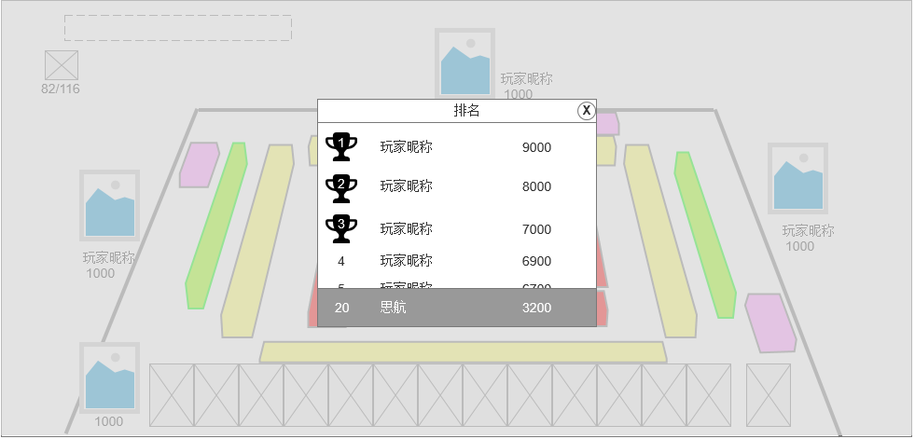

1. 比赛场牌桌左侧显示玩家排名情况，玩家点击弹窗显示全部参赛玩家排名情况，分别显示排名，玩家昵称和玩家积分情况，每页最大完整显示4条信息，总共显示50条信息，采用下拉式分页,。底部固定显示玩家的以上信息。此排行榜每3秒请求刷新

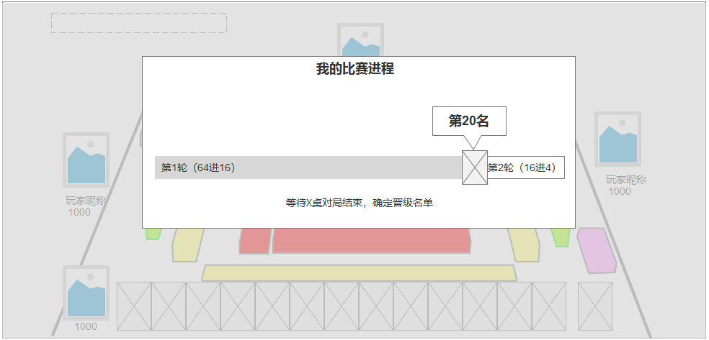

1. 玩家没正常进行一局游戏后先进入结算页面，结算页面展示3秒立即开始下一局游戏，若玩家当前游戏较早进行完毕则弹出此页面此页面在玩家在比赛场中进行完一局游戏后并未被确定淘汰时显示，此弹窗玩家不可手动关闭，在玩家开始下场对局或确定被淘汰后，此弹窗关闭
2. 中间显示玩家当前在排行榜上的名次

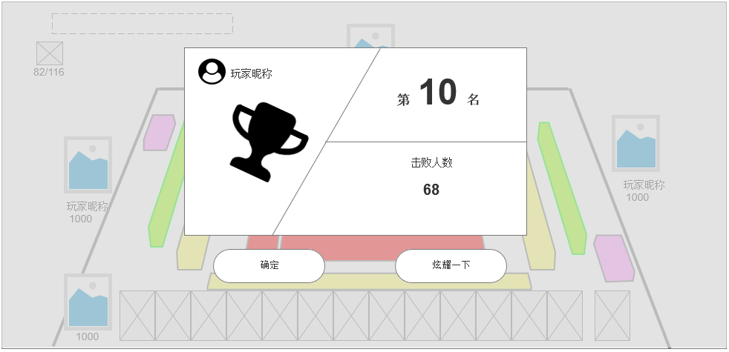

1. 玩家结束比赛场时，弹出此页面，显示玩家最终在排行榜上的名次，和击败人数击败人数：总参赛人数（包含机器人）减去玩家最终名次

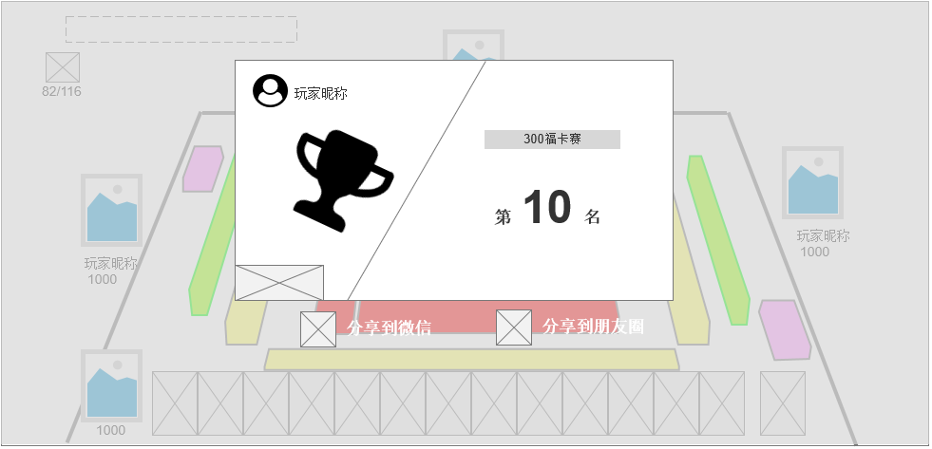

9、玩家点击确定返回到赛事场报名页面点击炫耀一下，生成图片 图片包含玩家头像昵称，所参加的赛事名称。获得名次，公司logo等信息。玩家点击分享至微信按钮，即拉起微信，分享内容为生成的图片